**人本計算實驗**

Final Project Report

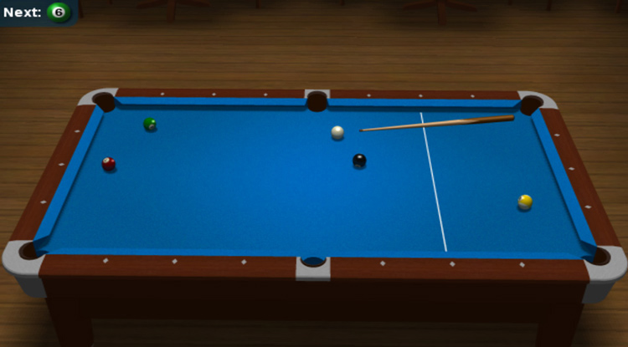**主題：**3D-體感撞球

**第四組**

0410746 林志恩

0410766 陳胤銓

0410777 許軒瑋

0410837 吳彬睿

指導老師：帥宏翰教授

**一、題目**

3D-體感撞球

**二、介紹**

**緣起與動機：**

經過了一學期的實驗課，我們收穫了許多的新知識，因此，在最後的期末專題，我們想透過這些新知識與手邊能用的感測器作結合，完成一個有趣而不失新意的專題。

在ROS的課程中，有運用到SR300來完成實驗；在Android APP的課程中，學習了如何運用手機的感測器到APP上；最後，結合在機器學習部分所學習到的技能。

經過組員們與帥宏翰教授討論，我們決定完成一個運用SR300作為影像擷取，並透過Machine Learning來進行影像辨識，以及利用APP與電腦溝通，完成一個**經由體感來進行遊戲功能的3D撞球**。

**特色與功能：**

我們認為這個遊戲會是個闔家歡樂、老少咸宜的遊戲，這個遊戲能讓使用者不須花費大量金錢購買遊戲主機(如：Wii、XBOX、Kinect)，也能享受體感遊戲帶來的樂趣。

另外，不需要實體撞球桌也能於家中愉快的打撞球，甚至可以當作技巧訓練使用，我們認為也是一大特色，畢竟並不是每個人家中都願意去購買一張撞球桌來擺放。

最後一點特色則是**方便性**，無論是實體撞球，抑或是遊戲主機，在遊玩時都是需要另外清出空間來進行，然而若是使用我們製作的遊戲，僅需要的只有電腦、手機與相關程式的搭配，對於家中空間有限的人們，會是非常方便的要因。而且，對我們大學生來說，在宿舍無聊時，也可以很方便地找室友對戰遊玩。

**三、製作過程**

**遇到的困難與解決方式：**

在製作本次實驗專題時，首先遇到的困難是題目的難度以及時間的不足，這次專題的製作時間大概只有4到5週左右，這是在不考慮期末考下概略的估計。所以，想要完成一個非常出色而細緻的遊戲，想必會是困難重重。

也因此，原先我們打算製作的遊戲是3D-體感桌球，但考量到時間的不足，我們沒有充裕的時間能夠去解決相關的問題，如影像辨識後的延遲對雙人即時對打造成困擾，影響遊戲性、桌球遊戲製作中關於乒乓球與不同拍面角度的反彈計算等等，都是難以在短時間內能快速得到解決辦法的問題。

經過討論後，在不變更我們主軸(運用相機、Machine Learning、APP、電腦)的情況下，作為折衷的方案，我們決定更改遊戲內容，改為3D-體感撞球，遊戲即時性的問題就能解決，製作的困難度也較為降低，整體遊戲完成的可行性增加許多。

**製作內容與學習應用：**

這次的專題我們分成兩組來進行，一組負責利用Unity3D撰寫一個3D撞球遊戲，一組則是完成使用者體感操作。

由於我們最初對於透過Unity製作遊戲，可以說是一無所知，所以在學習Unity、利用C#完成相關的script來進行遊戲花費了相當長的一段時間，因此為了方便起見，我們將遊戲切分成好幾個階段來進行，而階段間的切換則透過手機APP來操作，再透過相機抓取使用者的姿勢，利用Machine Learning的技術做出POSE的預測做為控制撞球的擊球方向，最後計算手機加速度感測器來做為擊球力道，將這些操作資料蒐集之後，透過執行一個python檔案作為server與手機和遊戲溝通。

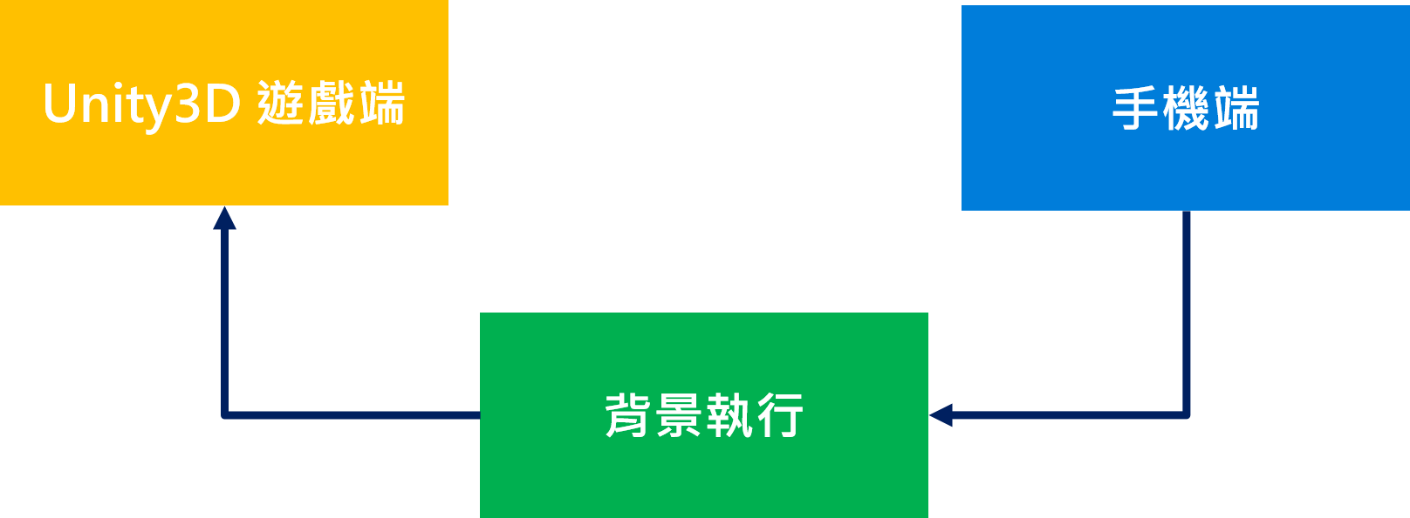**四、主要架構**

**五、未來規劃與發想**

**未來規劃：**

如果能將使用者體驗更加優化，並且增加遊戲的擬真與豐富度，我想我們所製作的專題能夠更加有意義。

到目前為止，我們專題的程度大概就只是打發時間的趣味小遊戲，若能夠完善上述幾點，也許最終能夠作出一個訓練的模擬環境，而不僅僅只停留在遊戲的程度。

**發想：**

我們類似的體感發想其實有許多應用，例如：可以製作出適合獨居老人的遊戲或其他應用程式，用來打發時間並預防失智，而且運用到的裝置只有電腦與手機，在現代來說，相對方便且操作簡易；或是運用在需要復健的傷者，製作其對應的應用程式，讓他在家中也能訓練反應。期許我們將來能夠朝這樣的方向去實現。

**六、工作分配**

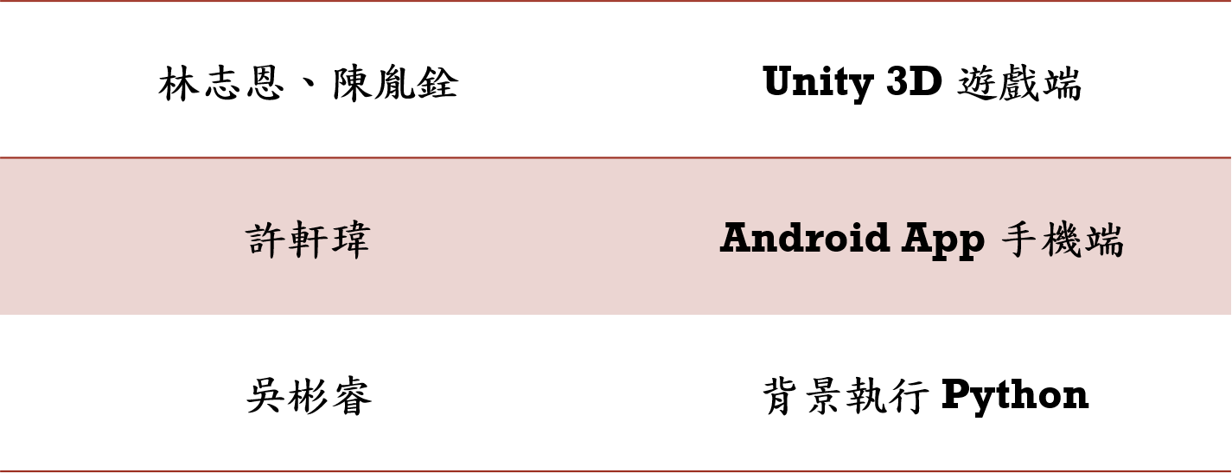

**七、執行畫面**

**遊戲畫面 – 起始：**

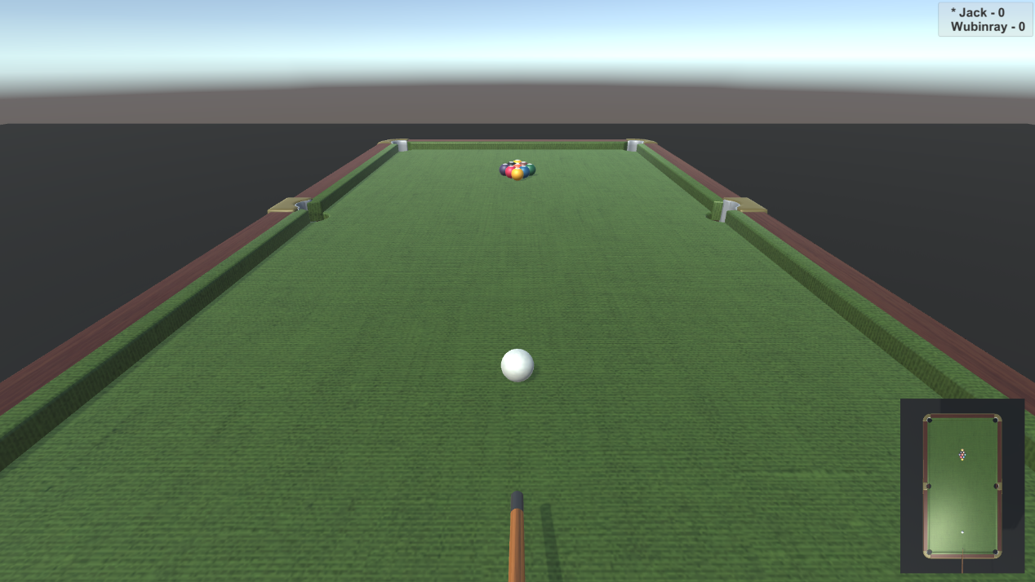

**遊戲畫面 – 瞄準：**

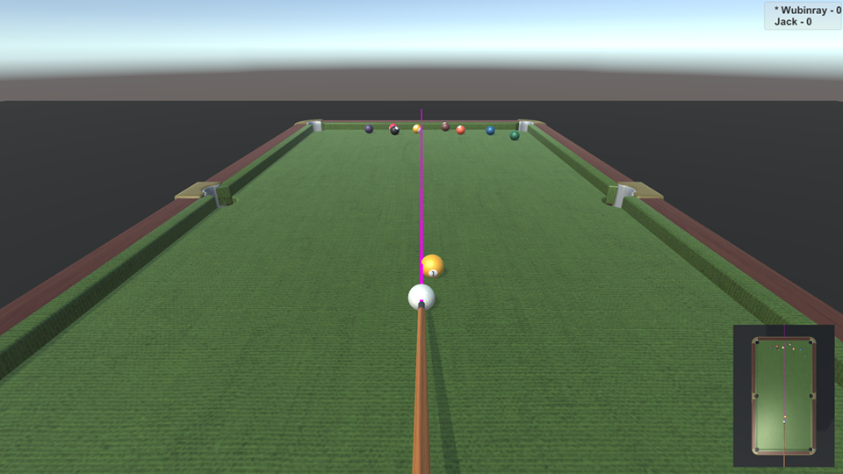

**遊戲畫面 – 細部瞄準：**

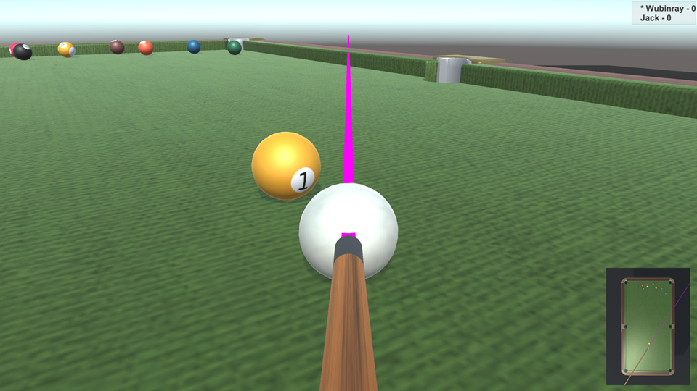

**App畫面 – 連線：**

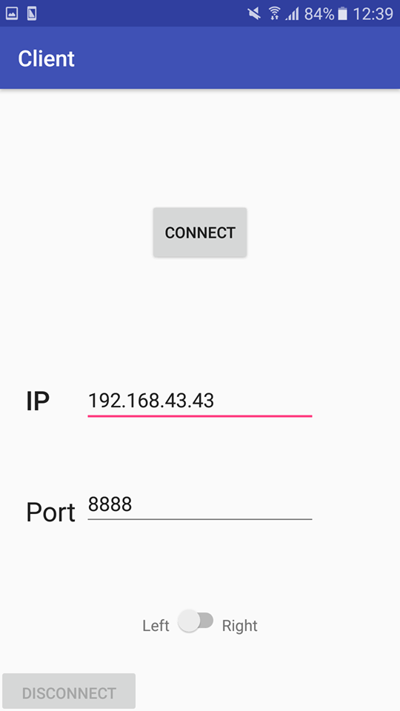

**App畫面 – 進入下個階段：**

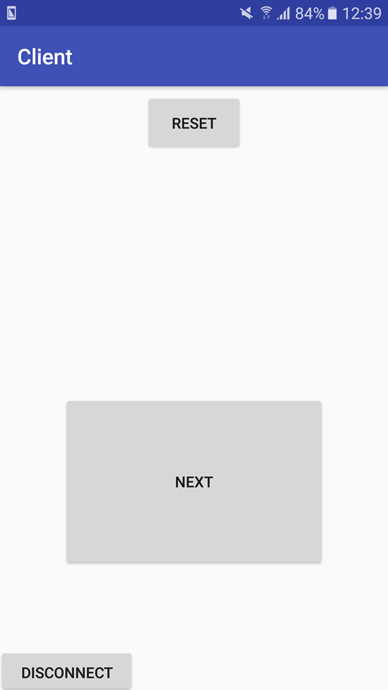

**App畫面 – 擊球：**

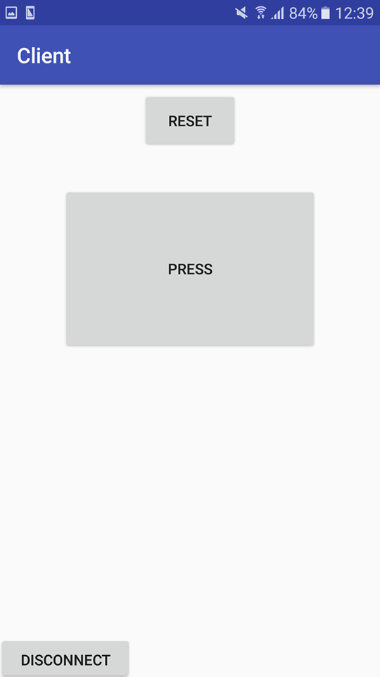

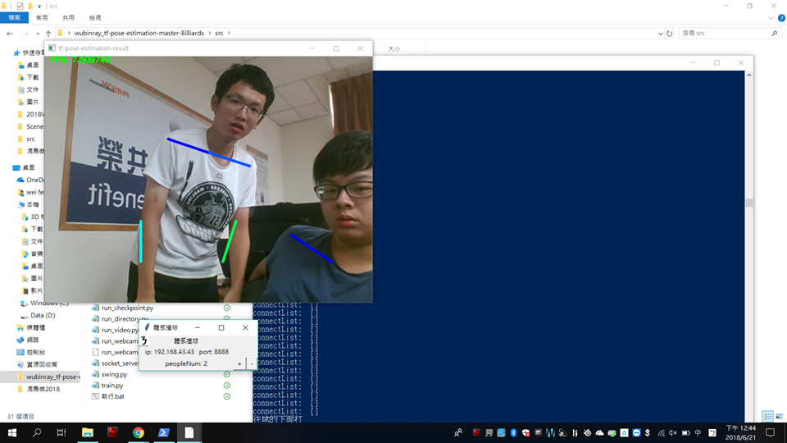**Python畫面 – POSE：**

**八、心得**

林志恩：

這次在製作專題時，面臨了一些很大的挑戰，起初是對做出3D遊戲一無所知，但好在網路上有很多Unity3D的教學影片，從中慢慢去學習，漸漸有了頭緒。

Unity3D其實對製作遊戲相當好用，像是只要對物件新增剛體元件，物體間基本的碰撞就能夠呈現出來。能夠接觸到這一塊，受益匪淺。

在製作專題這段路程上，收穫最大也學習最多的一定是我們自己，想出辦法將idea付諸實行，遇到困難要懂得發問並找尋辦法解決，真的有太多事物是平常上課所學不到的。當我們看到最後執行的結果，心裡真的是非常有成就感，一切的努力與辛苦終於化成甜美的果實。

陳胤銓：

在短短的一個月內要生出一個專題實在很困難，尤其是Unity對我來說是完全陌生的，一開始連三維座標都搞得有點混亂，Camera也不知道該如何設定，經過這次專題總算對Unity有初步的認識，能夠自己修改遊戲的程式碼，弄出想要的遊戲真的很有成就感，雖然這次礙於時間因素，我們的專題在各個部分都充滿各式各樣的Bug，不過我相信未來在團隊合作能有更好的溝通與成果。

許軒瑋：

這次專題要在短時間完成一項實驗的學習成果，就準備時間上而言，實在是沒什麼餘裕去偷懶，對於Unity3D遊戲的製作，我們四個人都不曾接觸過，很慶幸能夠準時在時間內完工。至於我主要負責的Android APP的部分，說實在比起其他部分，應該可說是相當的容易完成，以至於沒什麼特別要處理的問題可言，最多只是因為遊戲進行的部分一再地修改，而使得APP連同也要一併改動。最終的成品雖然尚有一些BUG未能解決，但對我來說，起碼是符合了最低的要求，能夠愉快地進行遊戲，我覺得我們的團隊分工算是相當的不錯，沒有一個人有擺爛而加大其他人負擔的情形發生，很開心能夠順利完成這個結合各種技術項目的3D撞球體感遊戲。

吳彬睿：

我覺得這次真的學到很多，好險有選到人本實驗這門課，讓我受益良多，也感謝老師這學期用心的教學。

**九、參考資料**

Google等網路資訊

教授與助教在Lab所教的內容與其上課的檔案

組員互相指點並自己融會貫通